PERBANDINGAN KINERJA ALGORITMA RANDOM FOREST DAN XGBOOST DALAM KLASIFIKASI RISIKO DIABETES

RESUME

Oleh :
Ghaniya Syifa Talitha
243303611239



PROGRAM STUDI TEKNIK INFORMATIKA
FAKULTAS SAINS DAN TEKNOLOGI
UNIVERSITAS PRIMA INDONESIA MEDAN
2026
- Latar Belakang
Diabetes merupakan salah satu penyakit kronis dengan prevalensi tinggi di seluruh dunia. Deteksi dini risiko diabetes menjadi hal yang sangat penting untuk mencegah komplikasi serius. Dalam studi ini, pendekatan machine learning digunakan untuk mengklasifikasikan risiko diabetes berdasarkan indikator kesehatan masyarakat.
Dua algoritma klasifikasi yang diperbandingkan adalah Random Forest dan XGBoost, keduanya merupakan metode berbasis pohon keputusan (tree-based) yang dikenal memiliki performa tinggi pada data tabular. Penelitian ini bertujuan untuk mengetahui algoritma mana yang lebih efektif dalam mengklasifikasikan risiko diabetes, serta mengidentifikasi faktor-faktor kesehatan yang paling berpengaruh.

- Dataset
Dataset yang digunakan adalah Diabetes Health Indicators Dataset yang bersumber dari Kaggle, hasil survei Behavioral Risk Factor Surveillance System (BRFSS) tahun 2015 yang diselenggarakan oleh CDC (Centers for Disease Control and Prevention) Amerika Serikat.
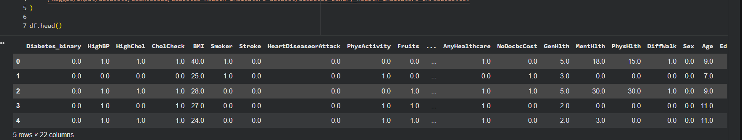
Gambar 1 Bentuk Dataset Diabetes

Informasi | Detail
Sumber | Kaggle - alexteboul/diabetes-health-indicators-dataset
File | diabetes_binary_health_indicators_BRFSS2015.csv
Jumlah Data | 253.680 baris
Jumlah Fitur | 21 fitur + 1 label target
Missing Value | 0 (tidak ada)
Tipe Data | Seluruh kolom bertipe float64
Distribusi Kelas | Non-Diabetes: 86,7% | Diabetes: 13,3%
Tabel 1 Informasi Dataset Yang digunakan
Fitur-fitur dalam dataset mencakup berbagai indikator kesehatan seperti tekanan darah tinggi (HighBP), kolesterol tinggi (HighChol), indeks massa tubuh (BMI), riwayat merokok, kondisi kesehatan umum (GenHlth), usia, tingkat pendidikan, dan pendapatan.

- Exploratory Data Analysis (EDA)
Tahap EDA dilakukan untuk memahami karakteristik data sebelum pemodelan. Beberapa temuan penting dari proses eksplorasi:
- Dataset tidak memiliki missing value maupun data duplikat, sehingga tidak diperlukan pembersihan data secara khusus.
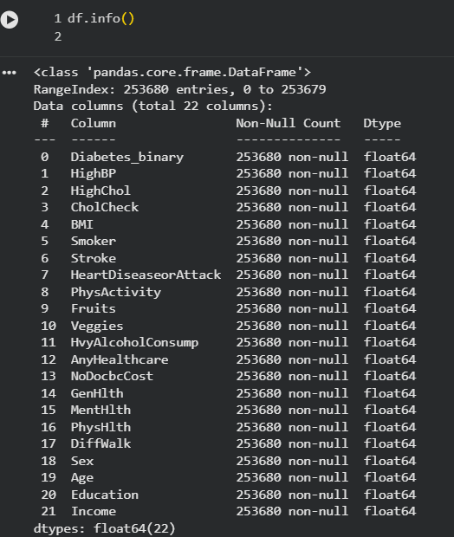
Gambar 2 Informasi Dataset
- Terdapat ketimpangan kelas (class imbalance) yang cukup signifikan — hanya sekitar 13,3% data merupakan penderita diabetes, sementara 86,7% sisanya adalah non-diabetes.
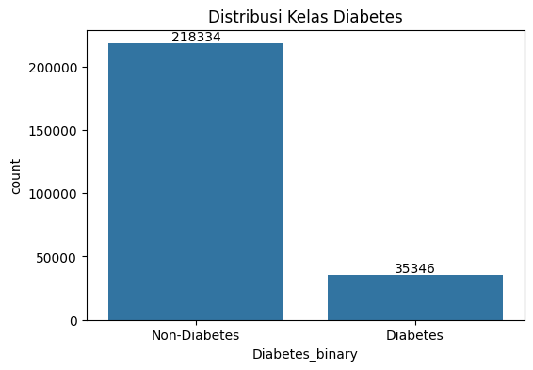
Gambar 3 Distribusi Kelas Dataset
- Berdasarkan analisis korelasi, fitur yang memiliki hubungan paling kuat dengan label diabetes adalah GenHlth (kondisi kesehatan umum), HighBP (tekanan darah tinggi), BMI, DiffWalk (kesulitan berjalan), dan HighChol (kolesterol tinggi).
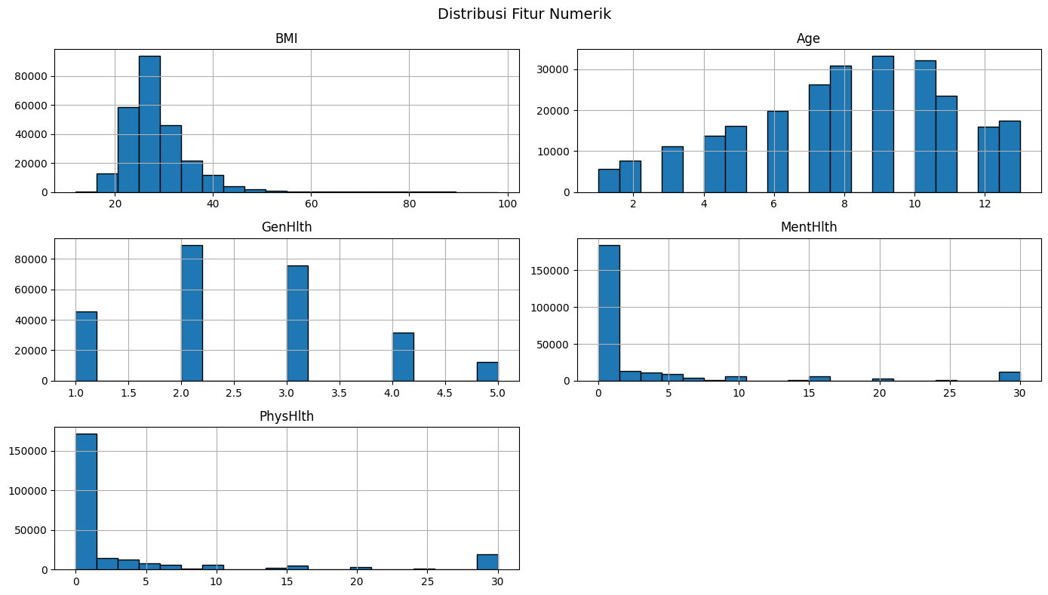
Gambar 4 Distribusi Fitur dataset
- Distribusi fitur BMI menunjukkan sebaran mendekati normal dengan beberapa outlier pada nilai ekstrem tinggi, sementara MentHlth dan PhysHlth memiliki distribusi yang sangat condong ke kiri (right-skewed).

- Preprocessing & Split Data
Karena seluruh fitur dalam dataset sudah dalam format numerik, tidak diperlukan proses encoding. Selain itu, normalisasi atau standardisasi fitur juga tidak dilakukan karena kedua algoritma yang digunakan (Random Forest dan XGBoost) bersifat tree-based. cara kerjanya berdasarkan pemisahan threshold, bukan perhitungan jarak, sehingga tidak sensitif terhadap perbedaan skala antar fitur.
Data dibagi menjadi data latih (80%) dan data uji (20%) menggunakan train_test_split dengan parameter stratify = y, sehingga proporsi kelas positif dan negatif tetap terjaga seimbang di kedua subset. Penanganan class imbalance dilakukan di tiga titik sekaligus:
- parameter stratify = y saat split,
- class_weight='balanced' pada Random Forest
- scale_pos_weight pada XGBoost.
Nilai scale_pos_weight yang diperoleh adalah 6,18, artinya XGBoost memberikan bobot 6 kali lebih besar pada kesalahan prediksi kelas diabetes.
- Training Model & Hyperparameter Tuning
Kedua model dilatih menggunakan RandomizedSearchCV dengan 10 kombinasi hyperparameter yang dipilih secara acak dan divalidasi menggunakan 3-fold cross-validation. Metrik optimasi yang digunakan adalah ROC-AUC, yang lebih tepat digunakan pada kondisi data tidak seimbang dibandingkan accuracy.
- Random Forest
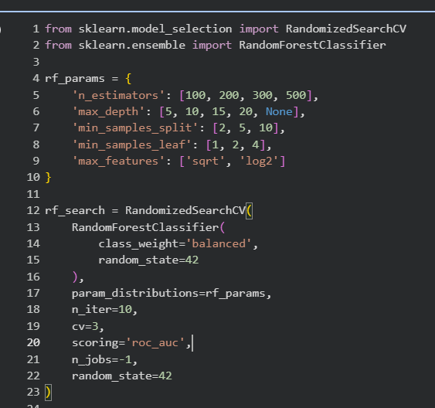
Gambar 5 Kode Model Random-Forest
Hyperparameter | Nilai Terbaik
n_estimators | 100
max_depth | 10
min_samples_split | 5
min_samples_leaf | 2
max_features | log2
CV ROC-AUC (Train) | 0.827
Tabel 2 Hyperparameter Random-Forest

- XGboost
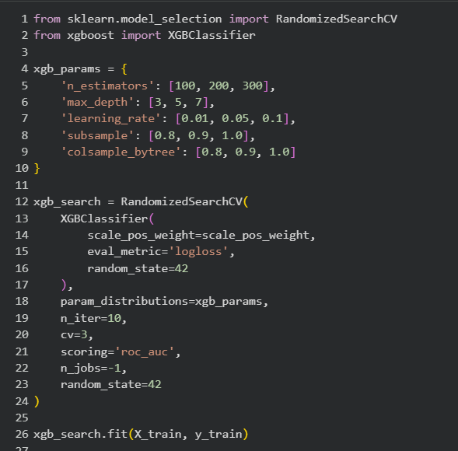
Gambar 6 Kode Model XGboost
Hyperparameter | Nilai Terbaik
n_estimators | 200
max_depth | 3
learning_rate | 0.05
subsample | 1
colsample_bytree | 0.9
scale_pos_weight | 6.18
CV ROC-AUC (Train) | 0.8303
Tabel 3 parameter XGboost

- Hasil Evaluasi Model
Evaluasi dilakukan pada data uji (50.736 data) yang tidak pernah dilihat model selama pelatihan. Berikut perbandingan lengkap performa kedua model:
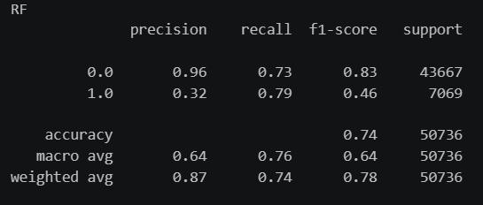
Gambar 7 Confusion Matrix Random-Forest
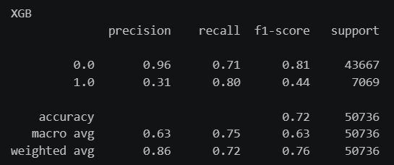
Gambar 8 Confusion Matrix XGBoost

Dari Gambar di atas, terlihat bahwa kedua model memiliki karakteristik performa yang sedikit berbeda. Random Forest unggul dalam Accuracy, Precision, dan F1-Score.
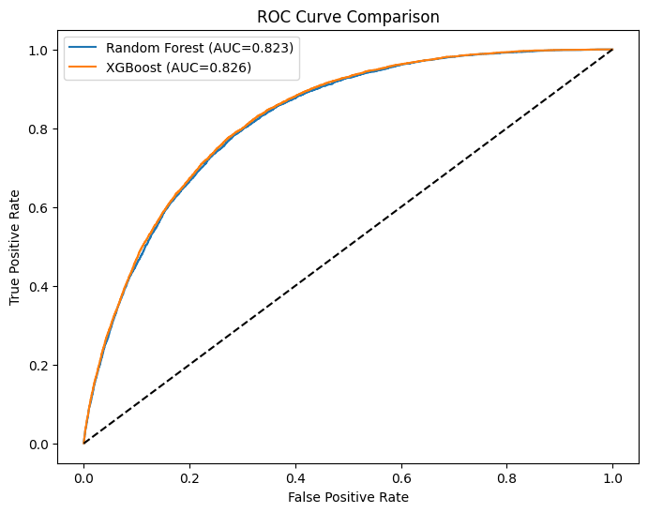
Gambar 9 Perbandingan Roc Curve kedua model
sementara XGBoost memiliki Recall dan ROC-AUC yang lebih tinggi. Nilai Recall yang tinggi sangat penting dalam konteks klasifikasi diabetes, karena kesalahan melewatkan penderita diabetes (false negative) lebih berbahaya daripada kesalahan menandai non-diabetes sebagai diabetes (false positive).

- Feature Importance
Analisis feature importance dilakukan untuk mengetahui fitur mana yang paling berkontribusi dalam pengambilan keputusan masing-masing model.
- Random Forest
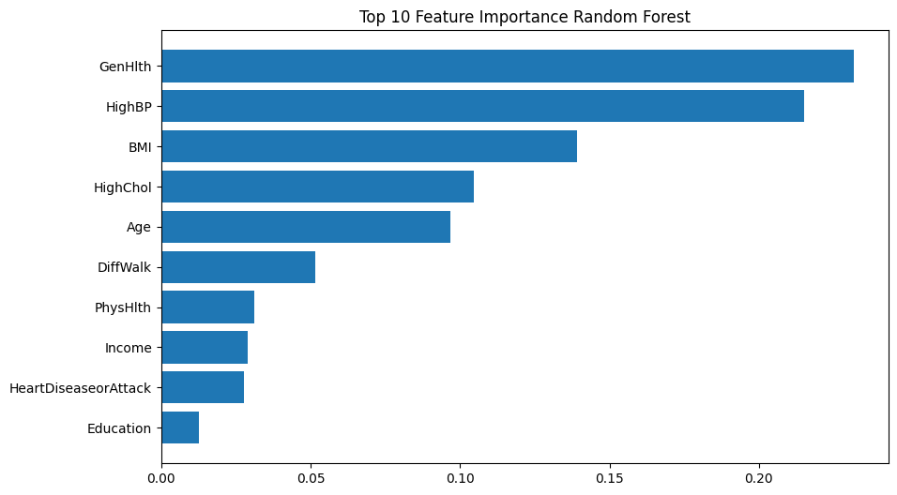
Gambar 10 10 Fitur Highlight di Random Forest
Fitur yang paling berpengaruh pada model Random Forest adalah GenHlth (kondisi kesehatan umum), HighBP (tekanan darah tinggi), BMI (indeks massa tubuh), HighChol (kolesterol tinggi), dan Age (usia). Hasil ini menunjukkan bahwa persepsi seseorang terhadap kondisi kesehatannya sendiri menjadi prediktor terkuat risiko diabetes.
- XGboost
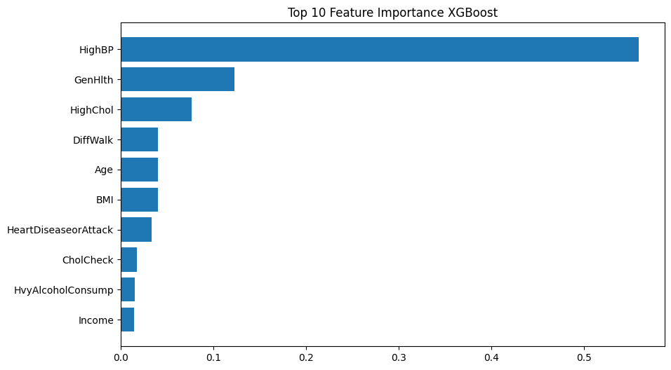
Gambar 11 Top 10 Fitur XGboost
Pada model XGBoost, urutan feature importance sedikit berbeda. HighBP (tekanan darah tinggi) menjadi faktor paling dominan, diikuti GenHlth, HighChol, DiffWalk (kesulitan berjalan), Age, dan BMI. Hal ini mengindikasikan bahwa XGBoost lebih menekankan faktor kondisi medis terukur seperti hipertensi dibandingkan persepsi kesehatan subjektif.

- Uji Statistik Wilcoxon
Untuk membuktikan apakah perbedaan performa kedua model signifikan secara statistik, dilakukan uji Wilcoxon Signed-Rank Test menggunakan 5-fold Stratified Cross-Validation. Hasil AUC per fold adalah sebagai berikut:
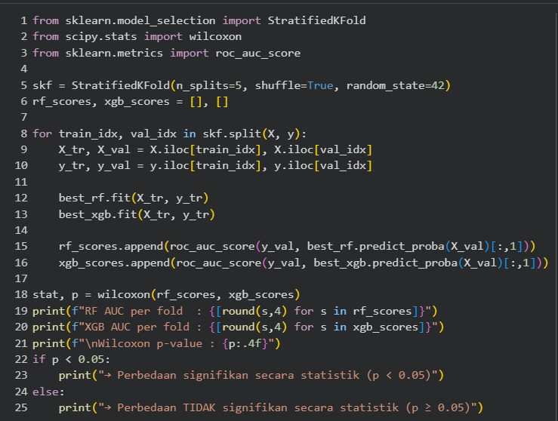
Gambar 12 Kode uji statistik Wilcoxon

Fold | Random Forest AUC | XGBoost AUC
Fold 1 | 0.8305 | 0.8339
Fold 2 | 0.8264 | 0.829
Fold 3 | 0.8269 | 0.8299
Fold 4 | 0.8264 | 0.8301
Fold 5 | 0.8221 | 0.8253
Rata-rata | 0.8265 | 0.8296
Gambar 13 Hasil Nilai ROC-AUC Random Forest dan XGBoost pada 5-Fold Cross Validation

Parameter Uji | Hasil
Metode Uji | Wilcoxon Signed-Rank Test
Jumlah Fold (n) | 5
p-value | 0.0625
Threshold Signifikansi | 0.05
Kesimpulan | Tidak signifikan secara statistik (p >= 0.05)
Gambar 14 Hasil Uji Wilcoxon terhadap Performa Random Forest dan XGBoost
Nilai p-value sebesar 0.0625 lebih besar dari threshold 0.05, sehingga H0 gagal ditolak. Artinya, meskipun XGBoost secara konsisten menghasilkan AUC yang lebih tinggi di setiap fold, perbedaan tersebut tidak cukup besar untuk dinyatakan signifikan secara statistik. Kedua model memiliki kemampuan generalisasi yang relatif setara.

- Kesimpulan
Berdasarkan seluruh hasil eksperimen, dapat disimpulkan beberapa hal berikut:
- Kedua algoritma, Random Forest dan XGBoost, mampu mengklasifikasikan risiko diabetes dengan performa yang cukup baik, ditunjukkan oleh nilai AUC di atas 0,82 pada kedua model.
- XGBoost sedikit unggul dalam hal ROC-AUC (0.826 vs 0.823) dan Recall (80% vs 79%), sementara Random Forest lebih baik dalam Accuracy (74% vs 72%) dan F1-Score (46% vs 44%).
- Uji statistik Wilcoxon menunjukkan bahwa perbedaan performa keduanya tidak signifikan secara statistik (p = 0.0625), sehingga secara umum kedua model dapat dianggap setara dalam kasus ini.
- Fitur paling berpengaruh pada kedua model adalah kondisi kesehatan umum (GenHlth), tekanan darah tinggi (HighBP), indeks massa tubuh (BMI), dan kolesterol tinggi (HighChol).
- Penanganan class imbalance menggunakan class_weight dan scale_pos_weight terbukti efektif, menghasilkan Recall yang tinggi (79-80%) untuk kelas diabetes yang minoritas.
Apabila prioritas utama adalah meminimalkan kasus diabetes yang tidak terdeteksi (false negative), XGBoost lebih direkomendasikan karena nilai Recall-nya yang lebih tinggi. Namun jika efisiensi komputasi dan interpretabilitas menjadi pertimbangan, Random Forest tetap menjadi pilihan yang kompetitif.

